设计报告

一、课题名称
拔河游戏机设计
二、任务要求
1、电路使用9个发光二极管表示拔河的“电子绳”,开机后只有中间一个发亮,此即拔河的中心点。游戏甲乙双方各持一个按钮,迅速地不断地按动产生脉冲,谁按得快,亮点向谁方向移动,每按一次,亮点移动一次。亮点移到任一方终端二极管,这一方就获胜,此时双方按钮均无作用,输出保持,只有复位后才使亮点恢复到中心。
2、由裁判下达比赛开始命令后,甲乙双方才能输入信号,否则 输入信号无效。
3、用数码管显示获胜者的盘数,每次比赛结束自动给获胜方加分。
三、任务分析及解决方案
1、首先根据任务总体要求，确定对外的输入输出接口，应该包含时钟、复位、两个游戏按键，裁判按键以及9个LED输出端和数码管输出端。
2、根据系统功能要求，可以将模块分为以下功能模块：按键检测模块、拔河控制模块、数码管显示控制模块
3、经过上述分析，可以大致画出整体结果框图如下图所示
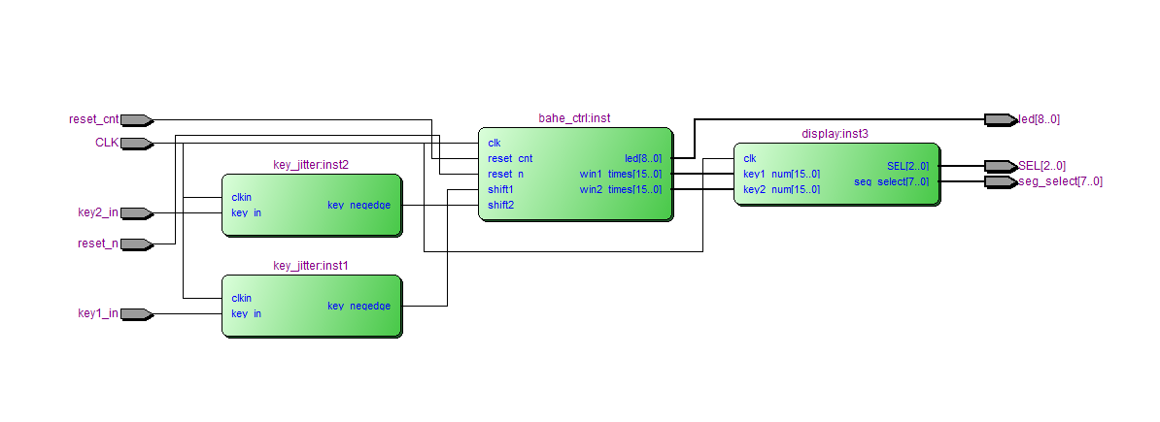
整体框图
其中，按键检测模块用于将两个游戏按键检测，使每次按下按键后只输出一次有效信号。拔河控制模块是整体功能控制模块，通过状态机实现游戏控制及分数控制。数码管显示模块将控制模块的分数转换为数码管信号显示出来。
四、具体实现
1、硬件电路框图及工作原理描述。
系统整体电路框图如下图所示：
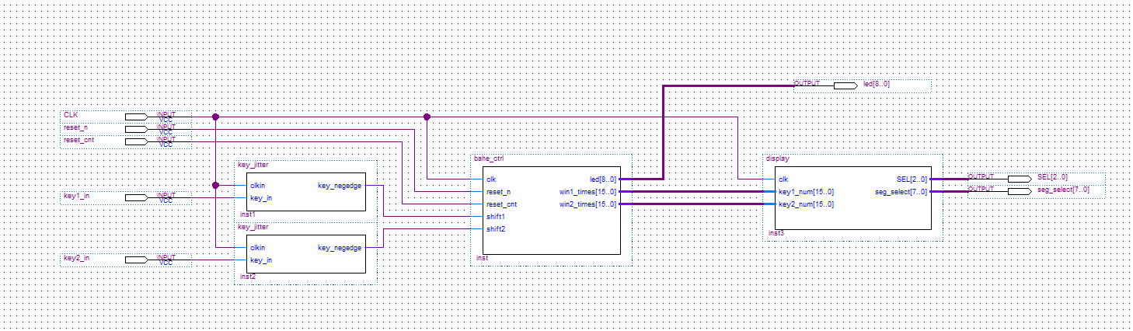
系统整体电路框图

系统工作原理：
上图中，两个输入按键端口连接2个按键检测模块，用于检测将两个游戏按键，使每次按下按键后只输出一次有效信号。输出的按键信息连接至拔河控制模块，拔河控制模块内部使用状态机实现游戏控制及分数控制，并输出9个led灯和分数信号。9个led灯接到外部的led灯上，分数信号连接至数码管显示模块，数码管显示模块将分数译码为数码管信号显示出来。

- 程序设计说明及程序描述。
2.1 按键检测模块
按键检测模块框图如下图所示：
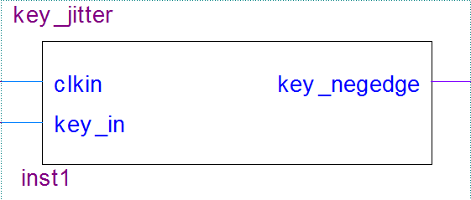
按键检测模块框图
模块输入为时钟、外部按键，输出为检测后的按键边沿信号
模块顶层端口如下：
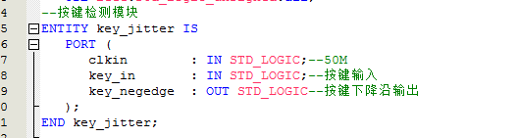
模块顶层端口
内部检测功能设计方法为：将按键输入的电平信号转换为脉冲输出信号，具体操作为将输入的按键信号在时钟下打拍，再使用这2拍信号做以下运算就得到按键的下降沿，下降沿信号只持续1拍。
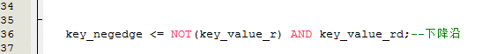
2.2 拔河控制模块
拔河控制模块框图如下图所示：
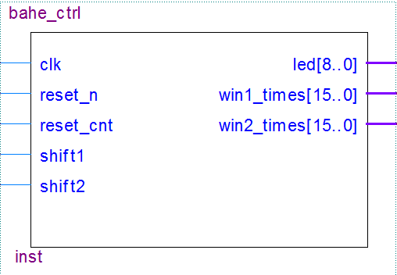
拔河控制模块框图
模块输入为时钟、复位、计数清零、2个按键边沿信号，输出为9个LED灯，以及游戏双方的获胜次数。
模块顶层端口如下：
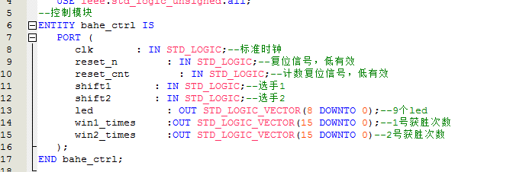
控制模块内部使用状态机进行控制，状态控制主要代码如下：
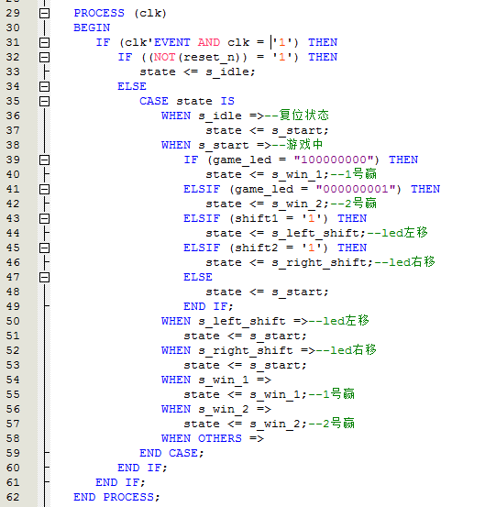
一共分为6个状态，分别是：起始状态、游戏状态、led左移状态、led右移状态、1号赢状态、2号赢状态。这6个状态的状态跳转图如下：
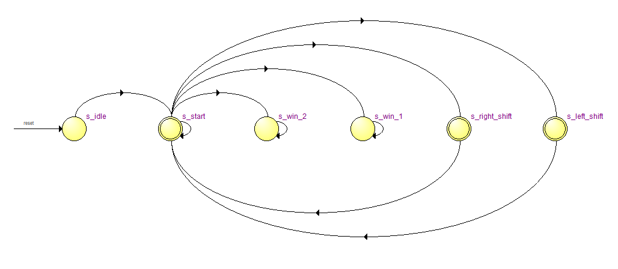
状态转换图
上述状态图中可以看到，状态最终会停留在1号赢状态、2号赢状态，此时双方按钮均无作用，输出保持，只有复位后才使亮点恢复到中心。

2.3 数码管显示模块
数码管显示模块框图如下图所示：
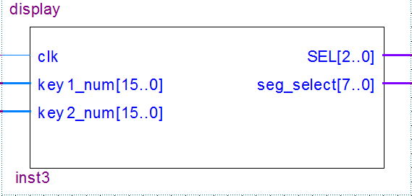
数码管显示模块
模块输入为时钟、游戏双方的获胜次数，输出为数码管的位选和段选信号。
模块顶层端口如下：
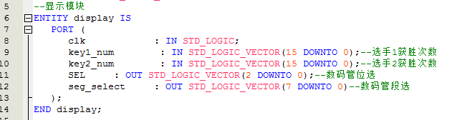
在该模块中，先将输入的获胜次数转换为十进制，在使用数码管显示十进制的百、十、个位。数码管显示采用8段数码管，数码管的段选分部如下图所示：
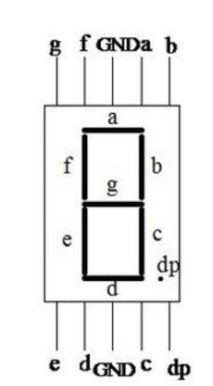
数码管段选分部
根据上图可知，当需要显示数字1时，只需将b，c段点亮即可，数码管显示模块就是基于这个原理，将0~9得数都进行编码。然后再根据十进制的百、十、个位选择输出对应的编码，最终达到显示游戏双方的获胜次数的功能。

五、仿真调试、实验验证过程及硬件结果、现象
1、整体仿真图
仿真了整体功能：电路使用 9 个发光二极管，开机后只有中间一个发亮，此即拔河的中心点。 游戏双方各持一个按钮，迅速地、不断地按动，产生脉冲，谁按得快， 亮点就向谁的方向移动，每按一次，亮点移动一次。 亮点移到任一方终端二极管时，这一方就获胜，此时双方按钮均无作用， 输出保持，只有复位后才使亮点恢复到中心。用数码管显示获胜者的盘数。

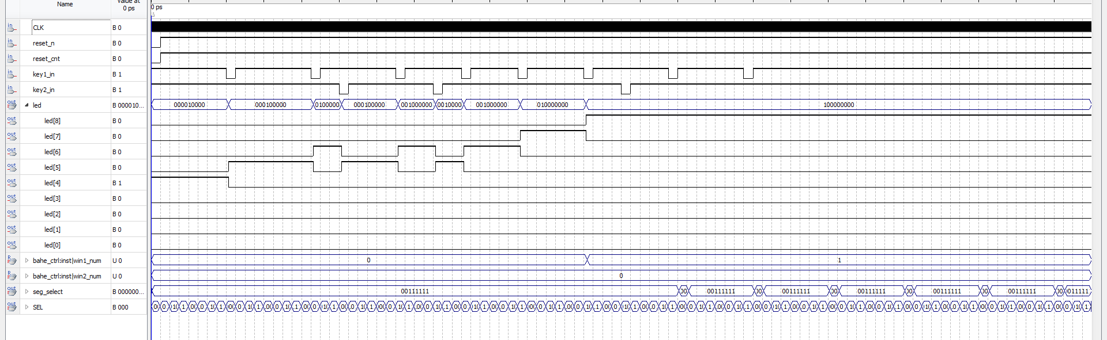
整体仿真图
2、按键检测模块
仿真了模块功能：按键按下后，输出一个脉冲信号指示按键按键
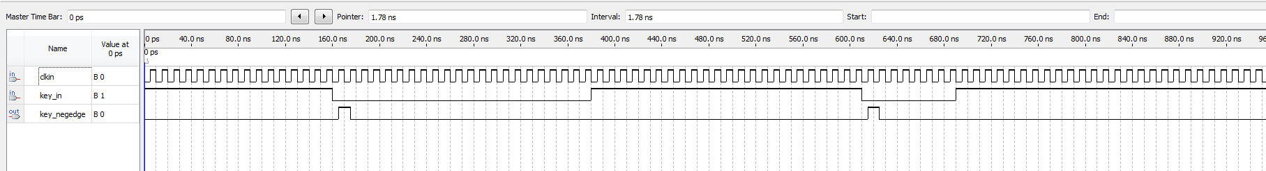
按键检测模块仿真图

3、拔河控制模块
仿真了模块功能：控制led灯根据按键移动，左移或者右移，发光二极管向一方的终点延伸， 当延伸到某方的最后一个发光二极管时，则该方获胜，此时双方按钮均 无作用， 输出保持，记录此时的分数

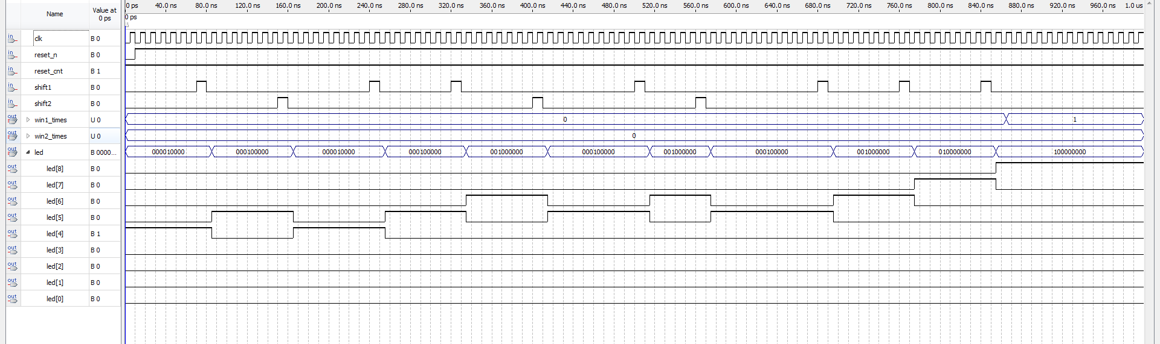
拔河控制模块仿真图

4、显示模块
仿真了显示功能：用数码管显示获胜者的盘数 ，分别显示游戏双方的或者盘数，采用扫描式的数码管，数码管为共阳极。
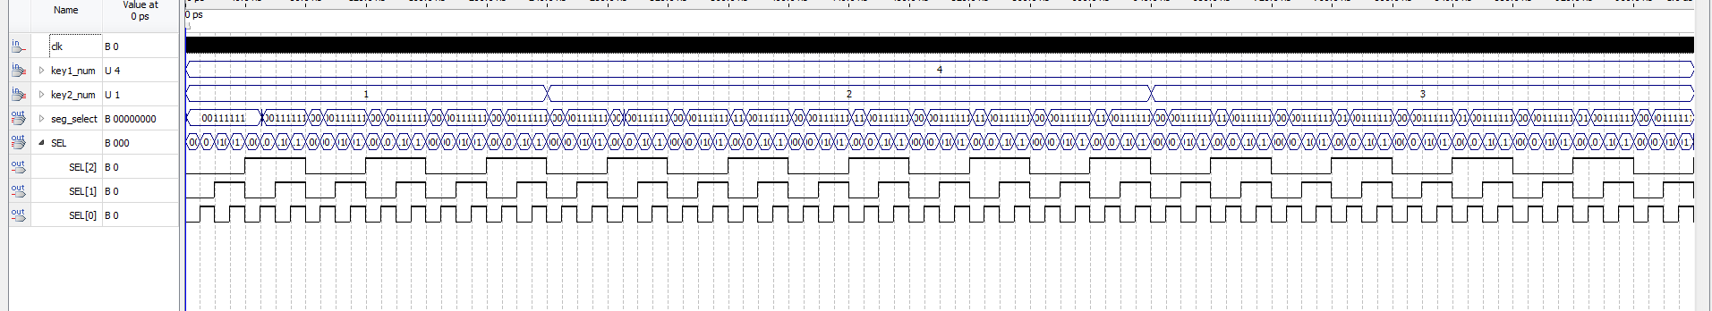
显示模块仿真图
六、结论
经过上述仿真及分析可以知道，各个模块都完成了所设计的功能，最终的整体仿真将所有模块联合起来一起仿真，验证了整体功能的正确性。
七、总结（体会）
通过本次课程设计，加深了对VHDL代码的理解和应用，VHDL代码是一种高效的描述硬件电路的语言，可以通过代码实现数字逻辑电路。本次设计使用的设计软件是QuartusII，该软件集成了代码编辑、代码综合以及仿真的全部功能，特别是仿真功能可以方便的对所写代码进行功能仿真，通过仿真波形分析代码的功能是否正确，对整体代码的功能验证起到非常大的作用。在设计过程中，我也遇到了很多问题，比如设计状态机时没有考虑全面，仿真操作不熟练等等，上述问题我通过请教随便同学以及查找资料进行了解决，也锻炼了我解决问题的能力。

